ПРЕСС-РЕЛИЗ

Кадастровая палата информирует: муниципалитеты будут регистрировать право собственности по умолчанию

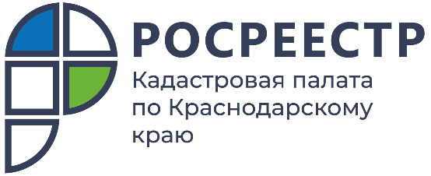
Речь идет о регистрации земельных участков, права на которые не были оформлены. Процедура по оформлению прав без участия собственников регулируется 518 Федеральным законом «О внесении изменений в отдельные законодательные акты Российской Федерации».
Данный законопроект вступит в силу 29 июня 2021 года. Для выявления правообладателей будут использоваться сведения архивов, органов внутренних дел, загсов, налоговых органов и нотариусов. Ранее законодательством не предусматривалось выявление и внесение таких сведений в ЕГРН без участия правообладателя.
Предыстория
Во времена существования колхозов земельные наделы предоставлялись гражданам без сопутствующих при этом документов. С принятием ФЗ-218 «О государственной регистрации недвижимости» в 2017 году собственники недвижимых объектов должны были оформлять право собственности самостоятельно, предоставляя в орган регистрации старые образцы свидетельств. Не все следовали рекомендациям, поэтому в настоящий момент в Едином государственном реестре недвижимости многие земельные участки, а также объекты капитального строительства значатся как «ранее учтенные».
Осуществление регистрации права органами местного самоуправления
Чтобы в государственном реестре недвижимости содержались актуальные сведения о недвижимых объектах, была разработана «дорожная карта», которая включает в себя цикл мероприятий, связанных с наполнением Единого государственного реестра недвижимости необходимыми сведениями. По мере реализации «карты» в ЕГРН вносятся данные, которые требуются для определения кадастровой стоимости недвижимого объекта (категория земель, разрешенное использование), выявление правообладателей объектов с последующей регистрацией права, устранение дублирующих сведений, исключение технических и реестровых ошибок из госреестра недвижимости.
В связи с реализацией мероприятий по проекту «дорожная карта» органы местного самоуправления наделяются полномочиями по осуществлению государственной регистрации права на объекты недвижимости без привлечения и уведомления об этом собственников. В этом случае не предполагается взимание государственной пошлины с правообладателей.
«Качество и полнота данных ЕГРН существенным образом оказывают влияние на инвестиционную, экономическую и социальную составляющую любого региона. Наличие этих сведений в ЕГРН обеспечит защиту собственности при совершении сделок с недвижимостью, реализацию инвестиционных проектов, позволит включить в оборот неиспользуемые объекты недвижимости, что в свою очередь положительно скажется
на наполняемости бюджета региона», – отмечает директор Кадастровой палаты по Краснодарскому краю Иван Сулим.
При необходимости граждане могут подать заявление на оформление права на недвижимое имущество по собственному желанию.
Сделать это можно следующими способами:
- подать в МФЦ заявление о государственном кадастровом учёте недвижимого имущества и (или) государственной регистрации прав на недвижимое имущество;
- подать такое же заявление на сайте Росреестра посредством сервиса «Личный кабинет правообладателя». Только в этом случае потребуется заверить документ электронной подписью.
Отметим, что при подаче заявления с помощью онлайн-сервиса Росреестра следует обращать внимание на адрес сайта, так как в интернете существует множество сайтов двойников, которые выдают себя за официальный сайт Росреестра. Чтобы не стать жертвой мошенников, рекомендуем получать государственные услуги по адресу: https://rosreestr.gov.ru. Вход в личный кабинет – через Портал госуслуг.
______________________________________________________________________________________________________

Пресс-служба Кадастровой палаты по Краснодарскому краю
ул. Сормовская, д. 3, Краснодар, 350018

 | press23@23.kadastr.ru |  | https://www.instagram.com/kadastr_kuban
 | https://twitter.com/Kadastr_Kuban |  | https://t.me/kadastr_kuban

